**ИНСТРУКЦИЯ**

**ПО ПРОВЕДЕНИЮ АНКЕТИРОВАНИЯ ПОТРЕБИТЕЛЕЙ УСЛУГ**

* **Зайти на портал поддержки проведения независимой оценки качества услуг организаций социальной сферы** <http://eduqa.egechita.ru/>
* **Введите четырехзначный пароль** 3578

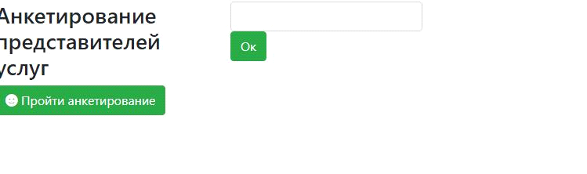

* **Нажмите «Пройти анкетирование»**
* **Ответьте на вопросы Анкеты, выбирая правильный, по вашему мнению, вариант.**

